Sommarens hetaste grilltrend är en parfym
Lagom till Midsommar lanserar Falcon en parfym som doftar grill. Insvept i en förförisk slöja av rök, andas doften björkved och humle. Doften avger tydliga förnimmelser av grill och svensk sommar. Falcon ”Eau de Grill” lanseras i en limiterad upplaga i Falcons helt nya webbshop ”Tillsammans” som syftar till att skapa gemenskap och grillminnen.
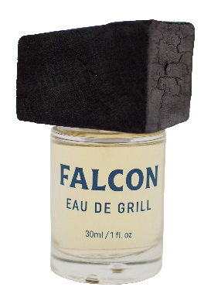
Sedan bryggeriet i Falkenberg grundades för 120 år sedan har Falcon borgat för kvalitet, bryggartraditioner och gemenskap. Än idag, när Falcon blivit en av Sveriges mest sålda öl, har man behållit sin paroll att upplevelser är bäst tillsammans.
Med tillsammans som ledord har Falcon skapat en webbshop, framtagen för att det svenska folket ska kunna njuta - och framförallt grilla - tillsammans. Just företeelsen att grilla är någon som ligger Falcon nära. Av den svenska befolkningen svarar hela 69 procent att sällskapet är en av de viktigaste faktorerna för att man ska må bra vid grillen och 42 procent grillar aldrig ensamma*. I sin helt nya webbshop har Falcon därför lanserat en rad produkter för gemensamma grillminnen, såsom grillvantar och förkläden för två, extra stora skärbrädor och jätteparaplyer, för att kunna grilla i alla väder.
Parfymen”Eau de Grill"är en hyllning till grillen och fångar känslan av den perfekta sommarkvällen i en enda doft. Det är en rökig doftresa med den förföriska kraft som bara en nytänd grill kan ha. ”Eau de Grill” finns tillgänglig i Falcons webbshopp lagom till Midsommar för 599 kronor.
- Vi vill göra det enklare och roligare för människor att skapa minnesvärda stunder av gemenskap Grilla är godast tillsammans och i vår webbshop finns allt man kan tänkas behöva för att njuta vid grillen, och att fånga den känslan i en doft känns klockrent. ”Eau de Grill” är som en perfekt grillkväll, tappad på flaska, säger Louise Eckerbom, Brand Manager för Falcon.
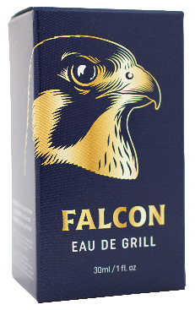
Parfymens hjärta av humle och malt skapar en jordnära doft med fylligt djup och fräscht avslut. Intensiva basnoter av björkved, grill och rök lättas upp av frisk citrus och kryddig svartpeppar.
Parfymen ”Eau de Grill” lanseras på webbshopen www.tillsammans.shop den 26 juni, i en flaska om 35 ml för 599 kronor.
*Icas Grillrapport 2018

För produktprover och bilder, kontakta:  Kristin Åkerlund, presskontakt  Tel: 070-619 45 10  E-post: kristin.akerlund@cohnwolfe.com | För mer information, kontakta:  Henric Byström, kommunikationschef Carlsberg Sverige  Tel: 070-483 05 48  E-post: henric.bystrom@carlsberg.se

